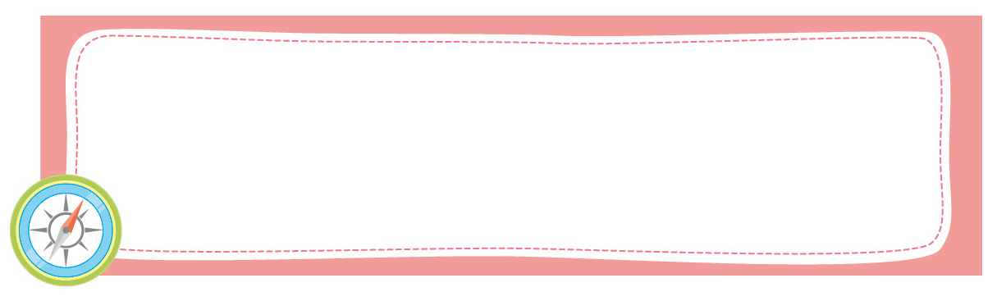
หน่วยการเรียนรู้ที่ 2 พุทธสาวก ชาดก
และพุทธศาสนิกชนตัวอย่าง

เวลาเรียน 3 ชั่วโมง


แผนผังการเรียนรู้แบบบูรณาการ

ภาษาไทย

• การจับใจความสำคัญและ
รายละเอียดจากเรื่องที่อ่าน
• การอภิปรายเพื่อแสดงความคิดเห็น
จากเรื่องที่อ่าน
• การจดบันทึกจากการอภิปราย
และสรุปผลการอภิปราย

พุทธสาวก ชาดก
และพุทธศาสนิกชนตัวอย่าง

ศิลปะ : นาฏศิลป์

• การแสดงบทบาทสมมุติจาก
เรื่องที่อ่าน
•การแสดงออกอย่างอิสระ
ตามจินตนาการหรือเรื่องที่แต่ง

สังคมศึกษา ศาสนา และวัฒนธรรม
: ประวัติศาสตร์
• การศึกษาประวัติและผลงาน
บุคคลสำคัญทางประวัติศาสตร์


ตัวชี้วัด

เห็นคุณค่าและปฏิบัติตนตามแบบอย่างการดำเนินชีวิต และข้อคิดจากประวัติสาวก ชาดก เรื่องเล่า
และศาสนิกชนตัวอย่างตามที่กำหนด (ส 1.1 ป.4/3)
หน่วยการเรียนรู้ที่ 2 พุทธสาวก ชาดก และพุทธศาสนิกชนตัวอย่าง
แผนการจัดการเรียนรู้ที่ 1
เรื่อง พุทธสาวก : พระอุรุเวลกัสสปะ

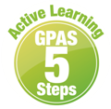

ชั้นประถมศึกษาปีที่ 4 เวลาเรียน 1 ชั่วโมง
มาตรฐานการเรียนรู้และตัวชี้วัด

มาตรฐานการเรียนรู้
มาตรฐาน ส 1.1 รู้และเข้าใจประวัติ ความสำคัญ ศาสดา หลักธรรมของพระพุทธศาสนาหรือศาสนา
ที่ตนนับถือและศาสนาอื่น มีศรัทธาที่ถูกต้อง ยึดมั่น และปฏิบัติตามหลักธรรม
เพื่ออยู่ร่วมกันอย่างสันติสุข
ตัวชี้วัด
ส 1.1 ป.4/3 เห็นคุณค่าและปฏิบัติตนตามแบบอย่างการดำเนินชีวิต และข้อคิดจากประวัติสาวก
ชาดก เรื่องเล่าและศาสนิกชนตัวอย่างตามที่กำหนด

จุดประสงค์การเรียนรู้
1. อธิบายประวัติพระอุรุเวลกัสสปะ (K)
2. วิเคราะห์ข้อคิดที่เป็นประโยชน์นำมาปฏิบัติในการใช้ชีวิตประจำวัน (P)
3. ชื่นชมและเห็นคุณค่าคุณธรรมแบบอย่างและนำมาปฏิบัติให้เกิดประโยชน์ต่อตนเองและส่วนรวม (A)

สาระสำคัญ

พระอุรุเวลกัสสปะเป็นผู้ปฏิบัติตามคำสั่งสอนของพระพุทธเจ้า มีบทบาทสำคัญในการเผยแผ่และสืบทอด
พระพุทธศาสนา


สาระการเรียนรู้

พุทธสาวก : พระอุรุเวลกัสสปะ

สมรรถนะสำคัญของผู้เรียน

1. ความสามารถในการสื่อสาร
2. ความสามารถในการคิด
3. ความสามารถในการใช้ทักษะชีวิต

คุณลักษณะอันพึงประสงค์

1. รักชาติ ศาสน์ กษัตริย์
2. ใฝ่เรียนรู้

คำถามสำคัญ

เพราะเหตุใดจึงควรศึกษาประวัติพุทธสาวก


การจัดกิจกรรมการเรียนรู้

ขั้นสังเกต รวบรวมข้อมูล (Gathering)
• • • • • • • • • • • • • • • • •

1. นักเรียนร่วมกันอ่านตัวอย่างการกระทำความดีของพระภิกษุที่ทำประโยชน์เพื่อสังคม
จากนั้นร่วมกันสนทนา แล้วตอบคำถาม ดังนี้

พระมหาวุฒิชัย วชิรเมธี สร้างโรงเรียนโดยนำเด็กที่ด้อยโอกาสทางการศึกษา
เข้าเรียนหนังสือที่วัดบ้านเกิดของท่าน

• การกระทำของพระภิกษุสงฆ์ดังกล่าวมีจุดประสงค์เพื่ออะไร
(ตัวอย่างคำตอบ เพื่อเป็นศูนย์ศึกษาแก่เด็กยากจนในชนบท)
• การกระทำดังกล่าวส่งผลดีแก่เด็กในชนบทอย่างไร
(ตัวอย่างคำตอบ เป็นการเปิดโอกาสทางการศึกษาให้เด็กตามชนบทได้เรียนรู้เท่าทันกับ
เด็กที่อยู่ในเมืองที่เจริญ)
• การกระทำดังกล่าวส่งผลดีต่อประเทศชาติอย่างไร
(ตัวอย่างคำตอบ ทำให้เด็กมีความรู้ พัฒนาตนเอง เป็นอนาคตที่สำคัญในการช่วยกันพัฒนา
ความเจริญให้แก่ชาติบ้านเมือง)
• นักเรียนคิดว่า พระภิกษุสงฆ์มีบทบาทหน้าที่อย่างไร โดยสรุปคำตอบของนักเรียน
เป็นแผนภาพความคิดบนกระดาน ดังตัวอย่าง
เรียนรู้พระธรรมของพระพุทธเจ้า
(ศึกษาธรรม)

ปฏิบัติตามคำสั่งสอน
ของพระพุทธเจ้า
สืบทอดพระพุทธศาสนา

บทบาทหน้าที่
ของพระภิกษุสงฆ์
เทศนา สั่งสอน เผยแผ่
ธรรมของพระพุทธเจ้า

บิณฑบาตโปรดพุทธศาสนิกชน

2. นักเรียนศึกษาและรวบรวมข้อมูลเกี่ยวกับพุทธสาวก : พระอุรุเวลกัสสปะ จากหนังสือเรียน
และแหล่งการเรียนรู้อื่นเพิ่มเติม


ขั้นคิดวิเคราะห์และสรุปความรู้ (Processing)
• • • • • • • • • • • • • • • • • • • •

3. นักเรียนร่วมกันแสดงความคิดเห็น แล้วสรุปเป็นความคิดรวบยอด โดยใช้คำถาม ดังนี้
• เพราะเหตุใด พระอุรุเวลกัสสปะ จึงเปลี่ยนมายอมรับและศรัทธาขออุปสมบทเป็นภิกษุ
ในพระพุทธศาสนา
(ตัวอย่างคำตอบ เพราะได้ฟังธรรมจากพระพุทธเจ้าและได้เห็นปาฏิหาริย์ของพระพุทธเจ้า
และเห็นว่าลัทธิที่ปฏิบัติอยู่นั้นไม่สามารถบรรลุธรรมได้)
• เพราะเหตุใด พระพุทธศาสนาจึงเผยแผ่มายังสำนักของพระอุรุเวลกัสสปะ
(ตัวอย่างคำตอบ เพราะทรงเห็นว่า เป็นเจ้าสำนักใหญ่ มีบริวารและมีผู้นับถือเป็นจำนวนมาก
หากสามารถแสดงธรรมโปรดได้ จะมีสาวกช่วยเผยแผ่พระพุทธศาสนาเพิ่มมากขึ้น)
• พระธรรมเทศนาบทใดที่ทำให้พระอุรุเวลกัสสปะบรรลุเป็นพระอรหันต์
(อาทิตตปริยายสูตร)
4. นักเรียนร่วมกันสรุปคุณธรรมและแบบอย่างที่ดีของพระอุรุเวลกัสสปะ เป็นแผนภาพความคิด
บนกระดาน ดังตัวอย่าง

อัธยาศัยดี

สงเคราะห์บริวาร
จำนวนมาก
เป็นกำลังสำคัญ
ในการเผยแผ่ศาสนา

พระอุรุเวลกัสสปะ
เอื้อเฟื้อเผื่อแผ่

เป็นแบบอย่างของ
ผู้ปฏิบัติดี

5. นักเรียนร่วมกันแสดงความคิดเห็นเกี่ยวกับพุทธสาวกที่ดี โดยใช้คำถาม ดังนี้
• นักเรียนคิดว่า พุทธสาวกที่ดีต้องปฏิบัติตนอย่างไร
(ตัวอย่างคำตอบ เชื่อในหลักธรรมทางพระพุทธศาสนา และนำไปปฏิบัติได้อย่างถูกต้องเหมาะสม)
• ในฐานะที่นักเรียนเป็นชาวพุทธ จะปฏิบัติตนเป็นพุทธสาวกที่ดีอย่างไร
(ตัวอย่างคำตอบ ทำบุญตักบาตรในวันสำคัญทางพระพุทธศาสนา)
• นักเรียนร่วมกันบอกประโยชน์ที่ได้รับจากการศึกษาประวัติพุทธสาวก โดยบันทึกคำตอบของ
นักเรียน เป็นแผนภาพความคิดบนกระดาน ดังตัวอย่าง

ได้รับความรู้เกี่ยวกับ
พุทธประวัติ
นำเอาพฤติกรรมที่ดีมาเป็น
แบบอย่างในการดำเนินชีวิต

สามารถนำข้อคิดที่ได้
ไปประยุกต์ใช้
นำความรู้ที่ได้ไปเผยแพร่
ให้กับคนอื่น
ประโยชน์
จากการศึกษา
ประวัติพุทธสาวก

6. นักเรียนคิดประเมินเพื่อเพิ่มคุณค่าเกี่ยวกับการศึกษาพุทธสาวก โดยใช้คำถาม ดังนี้
• เพราะเหตุใดจึงควรศึกษาประวัติพุทธสาวก
(ตัวอย่างคำตอบ เพราะประวัติพุทธสาวกนั้นเป็นตัวอย่างที่ดีที่สามารถนำมาเป็นแบบอย่างที่ดีได้)

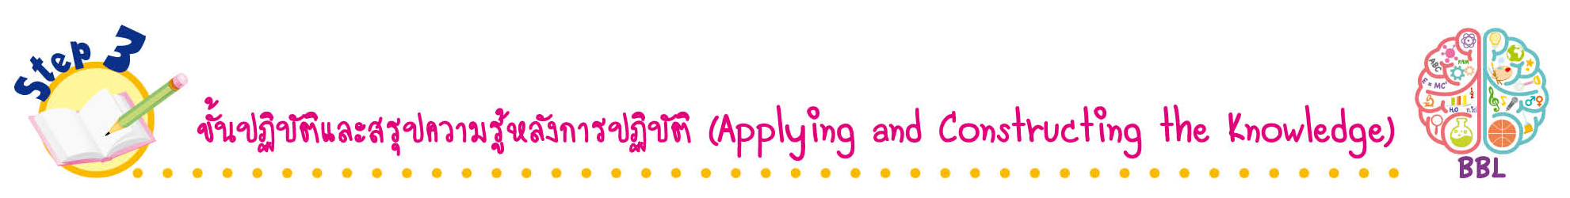
ขั้นปฏิบัติและสรุปความรู้หลังการปฏิบัติ (Applying and Constructing the Knowledge)
• • • • • • • • • • • • • • • • • • • • • • • • • • • • • • • • • • • • •

7. นักเรียนเสนอแนวทางการปฏิบัติตามคุณธรรมแบบอย่างที่ดีของพระอุรุเวลกัสสปะ พร้อมวิเคราะห์
ผลที่เกิดขึ้นจากการปฏิบัติลงในแผนภาพความคิดและตอบคำถามลงในชิ้นงานที่ 3 เรื่อง พุทธสาวก :
พระอุรุเวลกัสสปะ
8. นักเรียนตรวจสอบความถูกต้องและความเรียบร้อยของชิ้นงานตนเอง หากพบข้อผิดพลาด
ให้ปรับปรุงแก้ไขให้ถูกต้อง
9. นักเรียนร่วมกันสรุปสิ่งที่เข้าใจเป็นความรู้ร่วมกัน ดังนี้
พระอุรุเวลกัสสปะเป็นผู้ปฏิบัติตามคำสั่งสอนของพระพุทธเจ้า มีบทบาทสำคัญในการเผยแผ่
และสืบทอดพระพุทธศาสนา
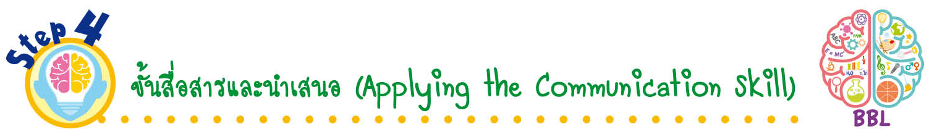
ขั้นสื่อสารและนำเสนอ (Applying the Communication Skill)
• • • • • • • • • • • • • • • • • • • • • • • • • • •

10. นักเรียนนำเสนอชิ้นงาน เรื่อง พุทธสาวก : พระอุรุเวลกัสสปะ หน้าชั้นเรียน
11. นักเรียนแบ่งกลุ่มร่วมกันวิเคราะห์คุณธรรมแบบอย่างที่ดีของพระอุรุเวลกัสสปะ เพื่อเป็นแนวทาง การนำไปเป็นข้อปฏิบัติ แล้วร่วมกันคิดออกแบบขั้นตอนการนำเสนอ โดยการแสดงบทบาทสมมุติ

กิจกรรมนี้สร้างเสริมทักษะศตวรรษที่ 21 ด้านการสื่อสาร

12. นักเรียนร่วมกันอภิปรายสรุปเกี่ยวกับวิธีการทำงานให้เห็นการคิดเชิงระบบและวิธีการทำงาน
ที่มีแบบแผน

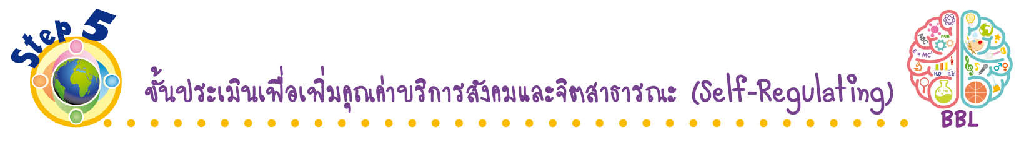
ขั้นประเมินเพื่อเพิ่มคุณค่าบริการสังคมและจิตสาธารณะ (Self-Regulating)
• • • • • • • • • • • • • • • • • • • • • • • • • • • • • • • •

13. นักเรียนช่วยกันเสนอแนวทางที่นักเรียนสามารถมีส่วนร่วมในการช่วยเผยแผ่พระพุทธศาสนา
ให้คงอยู่ต่อไป
14. นักเรียนประเมินตนเองหลังการเรียน ในประเด็นต่อไปนี้
• สิ่งที่นักเรียนได้เรียนรู้ในวันนี้คืออะไร
• นักเรียนมีส่วนร่วมในกิจกรรมการเรียนรู้มากน้อยเพียงใด
• นักเรียนพึงพอใจกับการเรียนรู้ในวันนี้หรือไม่ เพียงใด
• นักเรียนจะนำความรู้ที่ได้นี้ไปใช้ให้เกิดประโยชน์แก่ตนเอง ครอบครัว และสังคมทั่วไป
ได้อย่างไร
จากนั้นแลกเปลี่ยนตรวจสอบขั้นตอนการทำงานทุกขั้นตอนว่าจะเพิ่มคุณค่าไปสู่สังคม
เกิดประโยชน์ต่อสังคมให้มากขึ้นกว่าเดิมในขั้นตอนใดบ้าง สำหรับการทำงานในครั้งต่อไป


สื่อการเรียนรู้/แหล่งการเรียนรู้

1. หนังสือเรียน รายวิชาพื้นฐาน พระพุทธศาสนา ชั้นประถมศึกษาปีที่ 4
ของสถาบันพัฒนาคุณภาพวิชาการ (พว.)
2. ตัวอย่างการกระทำความดีของพระภิกษุ
3. แหล่งการเรียนรู้ทั้งภายในและภายนอกโรงเรียน

การประเมินการเรียนรู้

1. ประเมินความรู้ เรื่อง พุทธสาวก : พระอุรุเวลกัสสปะ (K) ด้วยแบบทดสอบ
2. ประเมินชิ้นงาน เรื่อง พุทธสาวก : พระอุรุเวลกัสสปะ (P) ด้วยแบบประเมิน
3. ประเมินคุณลักษณะอันพึงประสงค์ ด้านรักชาติ ศาสน์ กษัตริย์ ใฝ่เรียนรู้ (A) ด้วยแบบประเมิน


แบบประเมินตามสภาพจริง (Rubrics)
แบบประเมินชิ้นงาน เรื่อง พุทธสาวก : พระอุรุเวลกัสสปะ
รายการการประเมิน | ระดับคุณภาพ
รายการการประเมิน | 4 | 3 | 2 | 1
การเขียนอธิบาย  หรือสรุปพุทธสาวก  เกี่ยวกับการนำข้อคิด  แบบอย่างที่ดีของ  พระอุรุเวลกัสสปะ  ไปปฏิบัติในชีวิต-  ประจำวัน | การเขียนอธิบายหรือสรุปพุทธสาวกเกี่ยวกับการนำข้อคิดแบบอย่างที่ดี  ของพระอุรุเวลกัสสปะ  ไปปฏิบัติในชีวิตประจำวันได้สัมพันธ์กัน  มีการเชื่อมโยง  ให้เห็นเป็นภาพรวม  แสดงให้เห็นถึง  ความสัมพันธ์กับ  ตนเองและผู้อื่น | การเขียนอธิบายหรือสรุปพุทธสาวกเกี่ยวกับการนำข้อคิดแบบอย่างที่ดี  ของพระอุรุเวลกัสสปะ  ไปปฏิบัติในชีวิตประจำวันได้ มีการจำแนกข้อมูล  หรือเขียนอธิบาย  ให้เห็นถึงความสัมพันธ์  กับตนเองอย่าง  เป็นเหตุเป็นผล | การเขียนอธิบายหรือสรุปพุทธสาวกเกี่ยวกับการนำข้อคิดแบบอย่างที่ดี  ของพระอุรุเวลกัสสปะ  ไปปฏิบัติในชีวิตประจำวันได้สอดคล้องกับข้อมูล  มีการเขียนอธิบาย  เพิ่มเติมให้เข้าใจง่าย | การเขียนอธิบายหรือสรุปพุทธสาวกเกี่ยวกับการนำข้อคิดแบบอย่างที่ดี  ของพระอุรุเวลกัสสปะ  ไปปฏิบัติในชีวิตประจำวันได้ แต่ไม่สอดคล้องกับข้อมูล เขียนตามข้อมูล  ที่เรียน ไม่มีการอธิบายเพิ่มเติม

ข้อเสนอแนะของผู้บริหารสถานศึกษา

ลงชื่อ______________________________
(_____________________________)
ตำแหน่ง______________________________

บันทึกหลังการสอน

ผลการจัดการเรียนการสอน

ปัญหา/อุปสรรค

แนวทางแก้ไข

ครูผู้สอน___________________________
(__________________________)
วันที่บันทึก___________________________

